Муниципальное казённое образовательное учреждение

Воробьёвская основная общеобразовательная школа

Психологический тренинг

« ЗДОРОВАЯ ПЛАНЕТА

НАЧИНАЕТСЯ С МЕНЯ ! »

для обучающихся 5 класса

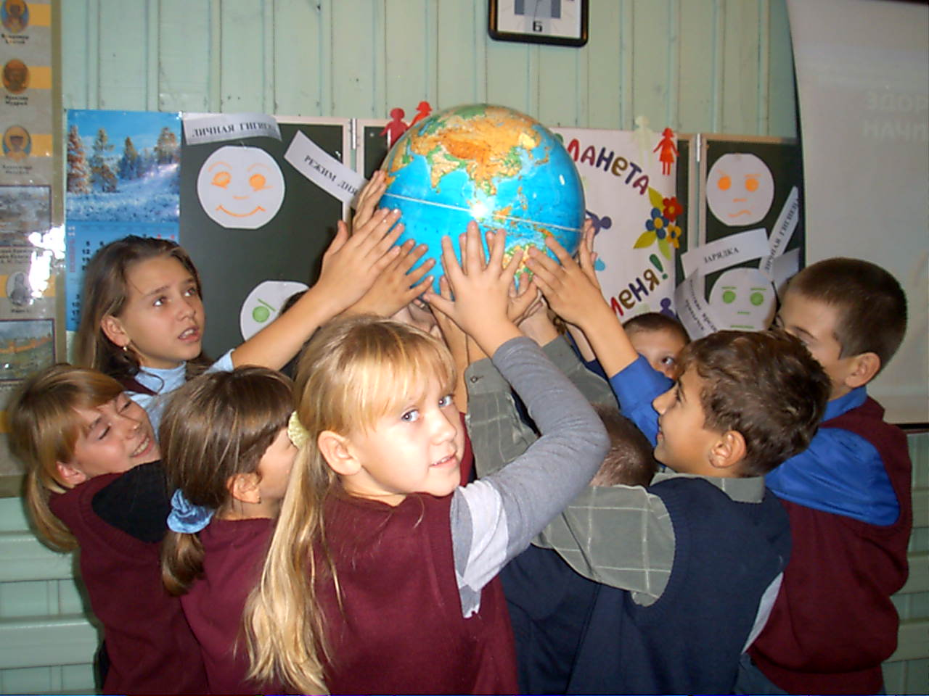

Подготовила: С. П. Панасенко
учитель МКОУ «Воробьёвская ООШ»

Дата проведения: 23 ноября 2012 года

«Здоровая планета начинается с меня!»

Цели:
- Предоставить учащимся информацию о здоровье, здоровом образе жизни и факторах, влияющих на формирование здоровья;

- Способствовать формированию у детей сознательного и ответственного отношения к собственному здоровью как одной из важнейших жизненных ценностей;

- Формировать навыки здорового образа жизни.

Участники: обучающиеся 5 класса. Продолжительность: 45-50 мин.
Основные задачи:
- Осознать актуальность проблемы здоровья;

- Узнать о факторах, влияющих на здоровье человека;

- Понять взаимовлияние между этими факторами, поведением учащихся и их здоровьем;

- Уяснить место здоровья среди ценностных приоритетов личности;

- Получить необходимую мотивацию к сохранению здоровья как необходимой составляющей жизнедеятельности человека.

Оборудование и материалы:
- Листы бумаги формата А2 и А3;
- Цветные стикеры, цветные лодочки и кружочки из бумаги (по 10 штук);
- Плакат «Планета здоровья»;
- Фломастеры, маркеры;
- Дидактические карточки;
- Вырезанные из цветной бумаги цветы, листочки, ладони детей;
- Обруч с желтыми лентами-лучами.

Дети работают в группах по 5-6 человек.
Ход мероприятия
- Разработка правил поведения на тренинге.
Правила работы:
ценить время
быть доброжелательным и вежливым
быть активным
говорить по одному
работать тихо, быстро, организованно
Распределение поручений в группе
В каждой команде избираются:

«Хронометрист» (учитель) - тот, кто будет следить за временем,

«Секретарь» - тот, кто будет фиксировать все идеи,
«Спикер» - тот, кто будет озвучивать идеи.
2. Сообщения темы тренинга. Время выполнения 2 мин.
Цель. Сообщить тему « Здоровая планета начинается с меня!»
и основные задачи тренинга
Задачи тренинга:
- Ознакомиться со здоровым образом жизни;
- Определить составляющие здоровья;
- Учиться беречь свое здоровье.

Учитель. Сегодня нам необходимо поговорить о здоровом образе жизни, из каких факторов состоит здоровье, и как его сохранить.

3. Знакомство. Время выполнения 5 мин.
Упражнение «Комплименты»
Дети становятся в круг и, обращаясь к тому, кто стоит рядом, говорят слова - комплименты.
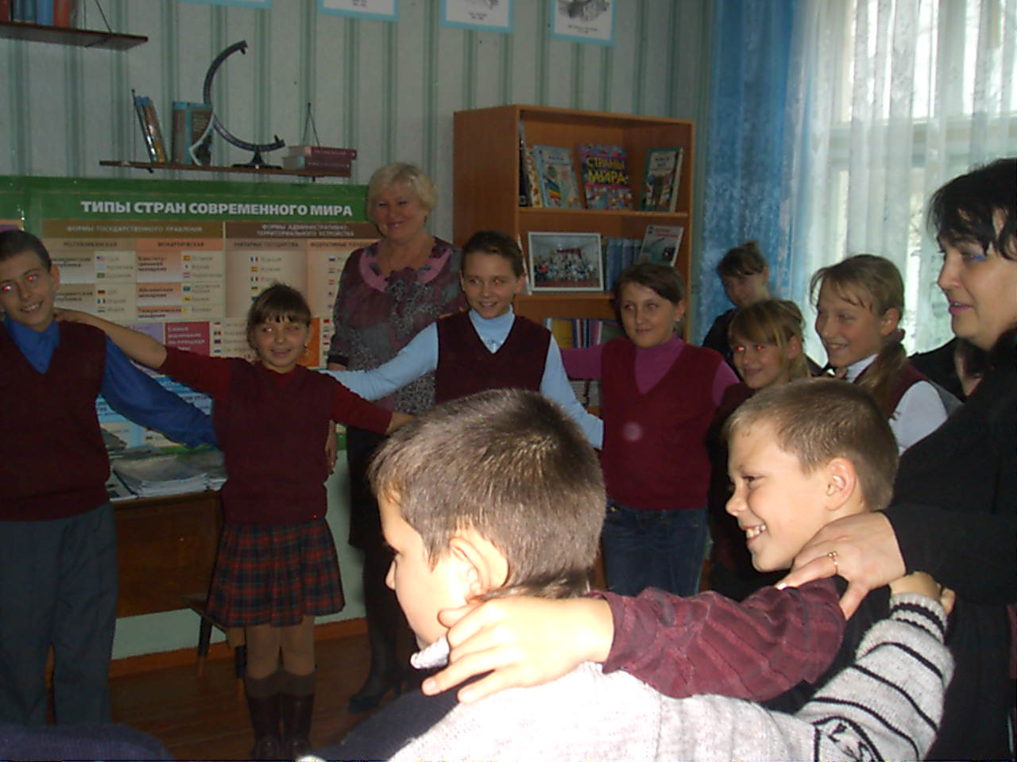

4. Мозговой штурм. Время выполнения 3 мин.
Цель. Ввести участников тренинга в тему; актуализировать их личное понимание того, что такое здоровье, дать определение «здоровье».
Учитель. Когда мы здороваемся друг с другом, мы говорим «Здравствуй!». Тем самым желаем здоровья, т.е. чего-то важного в нашей жизни.

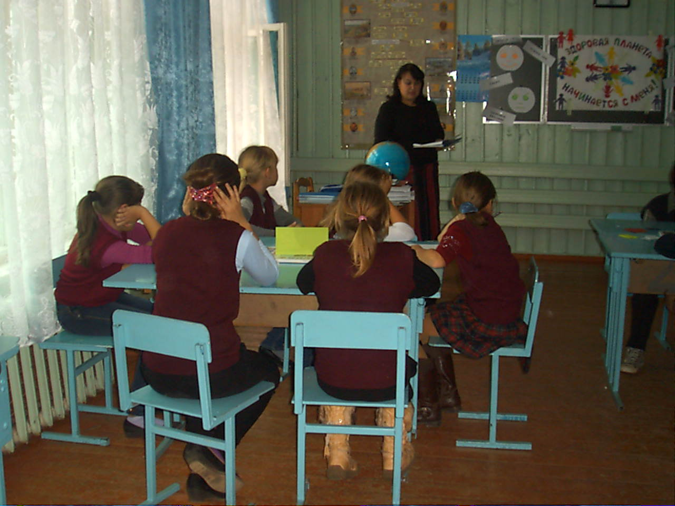
Что же такое здоровье?
5. Дидактическая игра «Выбери правильное изображение».
Время выполнения 5 мин
Участникам предлагаются дидактические карточки с изображением различных предметов или действий людей. Надо выбрать только те рисунки, которые символизируют здоровье или связанные с ним.
Работа в двух группах. Обсуждение результатов.
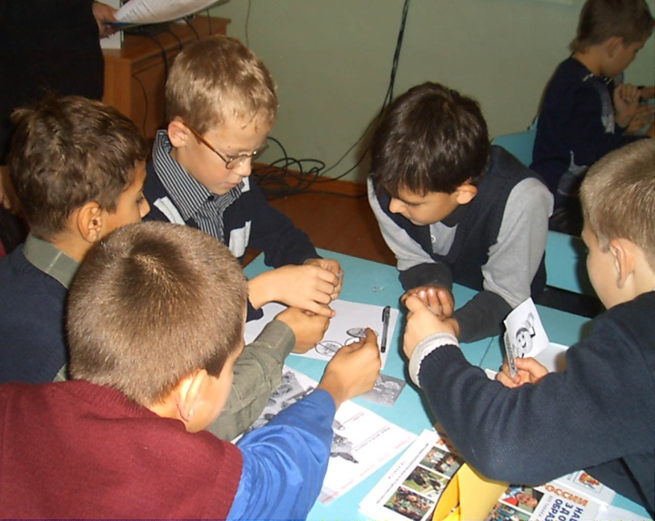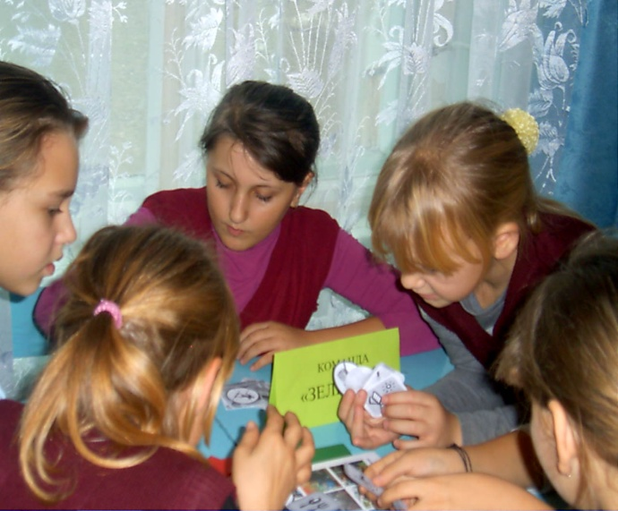
Введение
Обратная связь.
Каждый знает, что наше здоровье зависит от многих факторов, в том числе от образа жизни. Тот, кто ведет здоровый образ жизни, обычно спокойный и более уравновешенный. А кто невнимателен к своему здоровью, то часто нервничает, конфликтует, болеет, не верит в себя. А когда человек теряет веру в собственные силы, то перестает ценить сам себя и даже может причинить себе вред, например, начать курить или употреблять алкоголь. Мол, вот я, «крутой»! Именно поэтому лучшей профилактикой стрессов, конфликтов и вредных привычек в вашем возрасте является умение научиться ценить и беречь свое здоровье, внимательно прислушиваться к советам взрослых.
5. Информационное сообщение.
Упражнение - игра «Слагаемые здоровья». Время выполнения 5 мин.
Выбрать правильное утверждение, хлопая один раз в ладоши:
здоровое питание, режим дня, употребление алкоголя, употребление наркотиков, личная гигиена, спорт, несоблюдение режима дня, нерациональное питание, употребление немытых овощей и фруктов, утренняя зарядка, курение, подвижные игры.
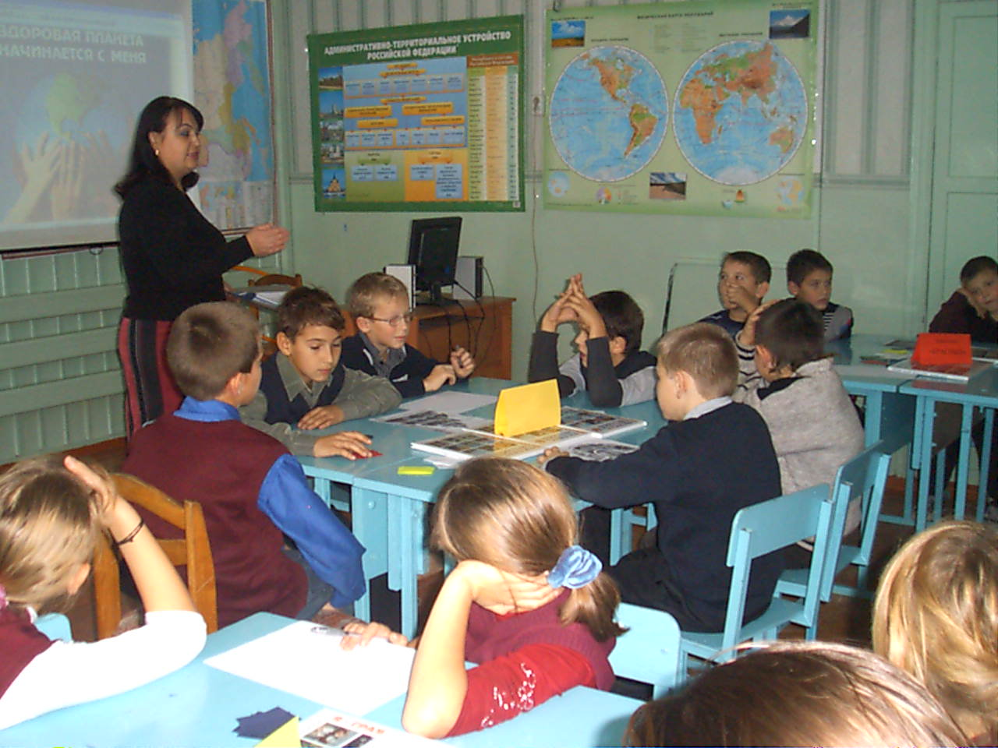
Учитель: Из всех названных составляющих здоровья мы должны щедро черпать положительные эмоции, вдохновение, желание быть здоровыми, а значит красивыми, счастливыми и уверенными в себе.
6. Упражнение «Мое здоровье» (разрыв цветных кружочков).
Время выполнения 2 мин.
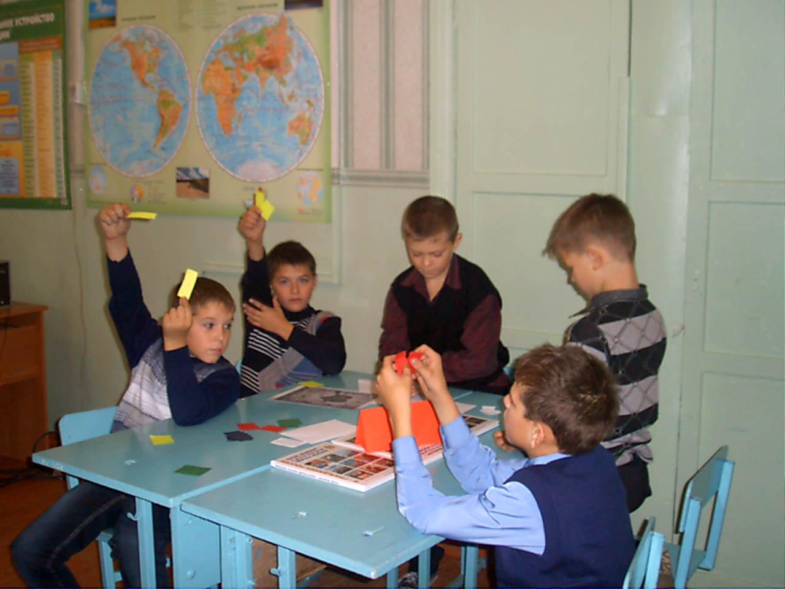
Учитель. Разрушить значительно легче, чем создать. Очень важно сохранить то, что имеем. От нас самих зависит, что мы выберем: путь к здоровью или от него. Поведение человека, его образ жизни очень важны в сохранении здоровья.
7. Работа в группах. «Обсуждение проблемы» Время выполнения 7 мин.
Цель. Активное обсуждение участниками того, что является здоровым образом жизни.
Объединяем учеников в три группы. Задача каждой группы:
1 группа - обсудить, что нам нужно для соблюдения личной гигиены;
2 группа - обсудить, из чего состоит здоровое питание.
3 группа - обсудить, нужна ли нам зарядка и уроки физкультуры.
Демонстрация проектов… обсуждение….
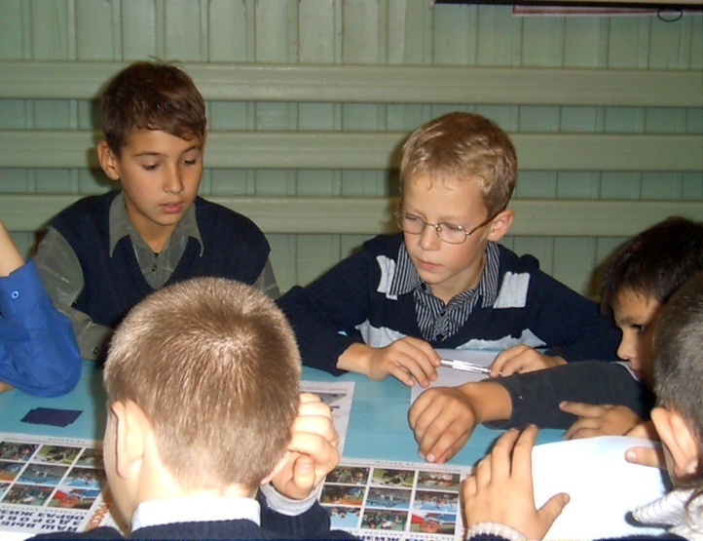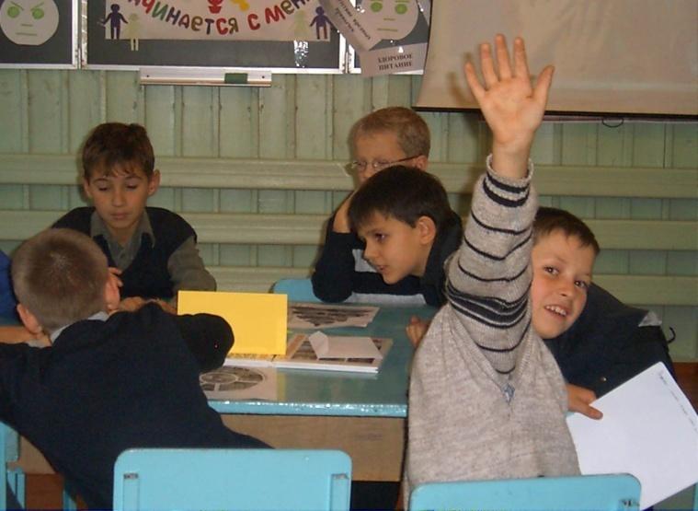
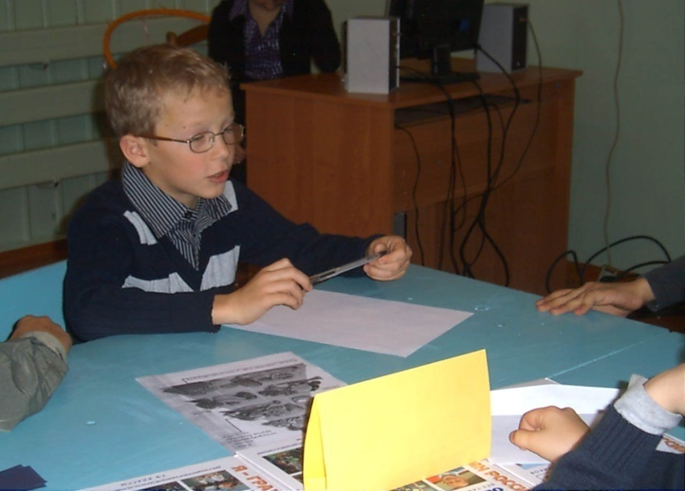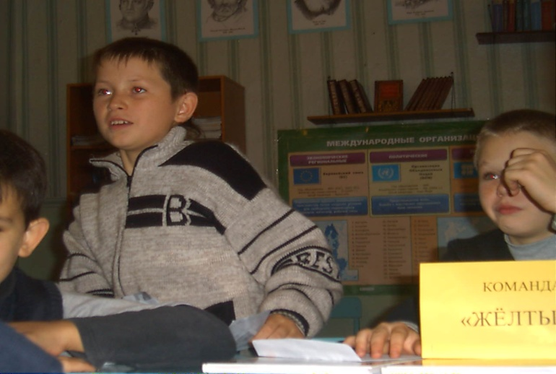

8. Игра «Собери «Планету здоровья». Время выполнения 5 мин.
Цель. Активизировать участие детей в работе над плакатом «Планета здоровья»; осознать участникам, в каких их действиях и поведении проявляется здоровый образ жизни.
(Дети кладут к волшебному плакату свое «разорванное» здоровье, перемешивают, закрывают глаза и говорят волшебные слова).
Учитель в это время прикрепляет плакат «Планета здоровья».
- Из каких составляющих образовалась «Планета здоровья»?
Повторение составляющих здоровья:
- Зарядка, спорт
- Режим дня;
- Личная гигиена;
- Здоровое и рациональное питание;
- Отсутствие вредных привычек.

Дети украшают «Планету здоровья» цветами, листьями, человечками, вырезанными из цветной бумаги.

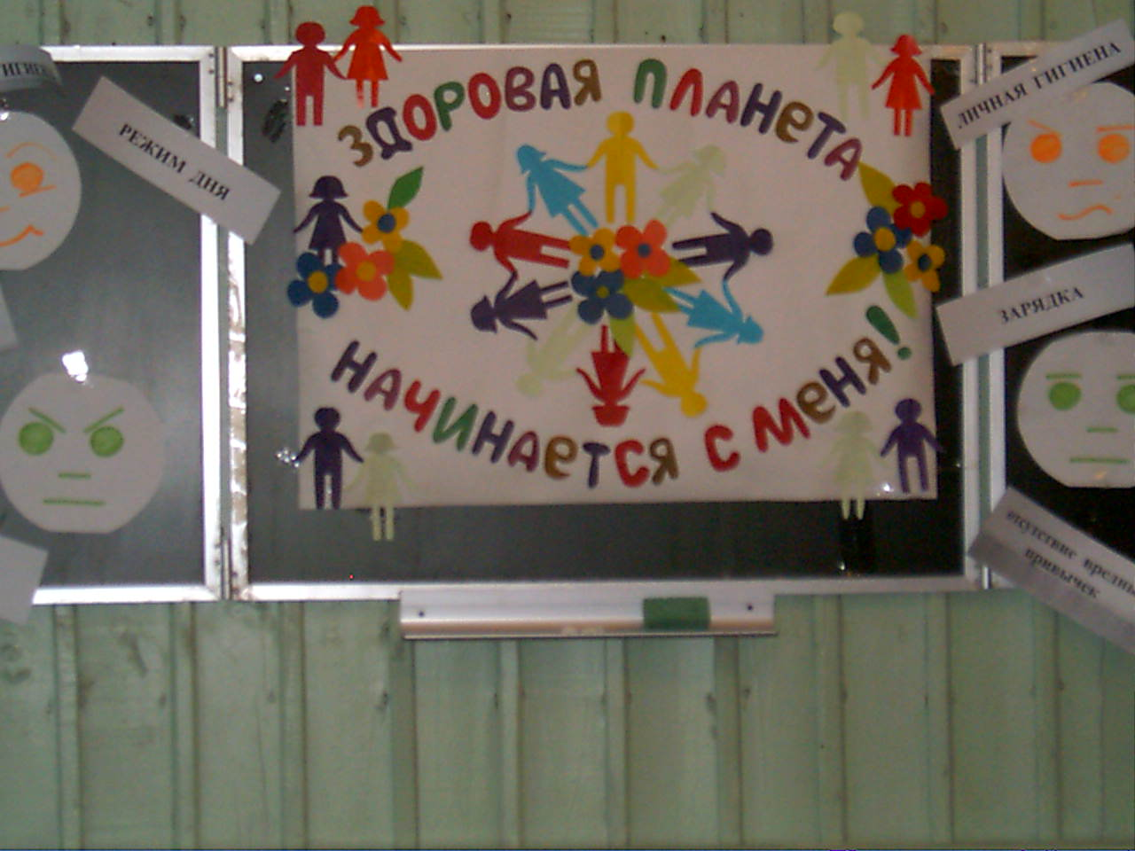

9. Упражнение « Выскажи своё мнение». Учимся говорить, аргументировать.
Время выполнения 7 минут.

Знакомство с учебным пособием для обучающихся Воронежской области «Наш выбор: Здоровый Образ Жизни» .
Цель: высказывание мнений, рассуждений , оценка и защита своего мнения и мнения другого.

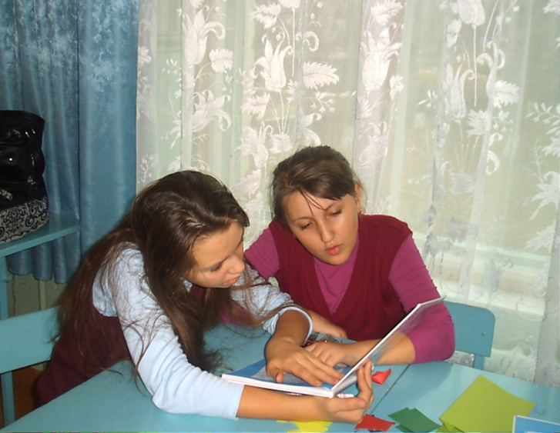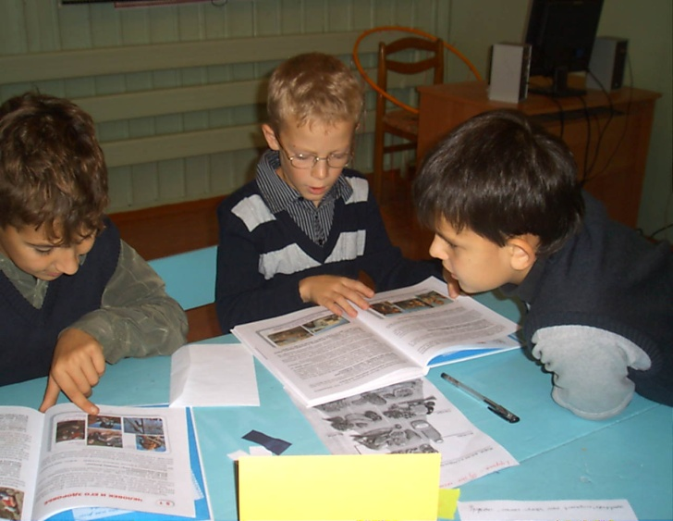

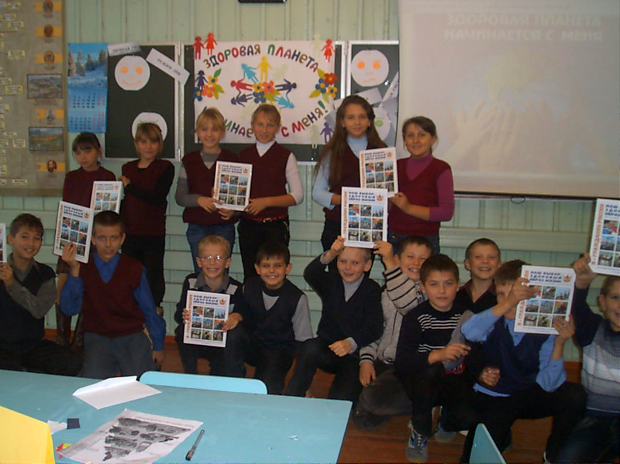

10. Игра-разминка «Солнышко желаний». Время выполнения 3 мин.
Цель. Создать хорошее настроение, снять усталость.
Дети берут обруч, к которому привязаны желтые ленты-лучи, образующие «солнышко», по очереди говорят пожелание: «Я хочу, чтобы все были веселы, здоровы ...»
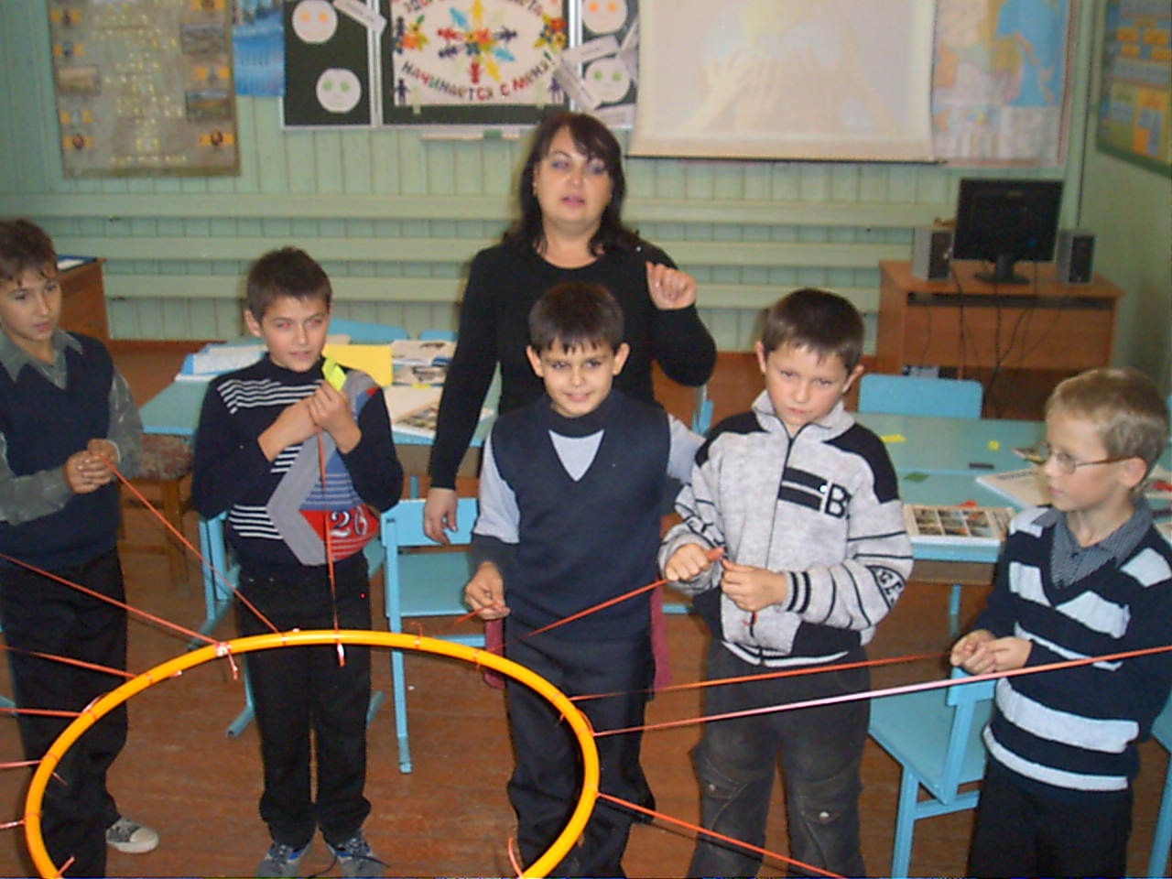

11. Подведение итогов
Берег реализованных надежд. Время выполнения 5 мин.
(Дети записывают: понравилось им на тренинге или рисуют свое настроение на стикерах и приклеивают на плакате «Здоровая планета»)
- Какие знания вы получили?
- Как эти знания вы используете в личной жизни?
- Какие советы дадите взрослым для сохранения или укрепления здоровья?
Все вместе: Будьте здоровы!
